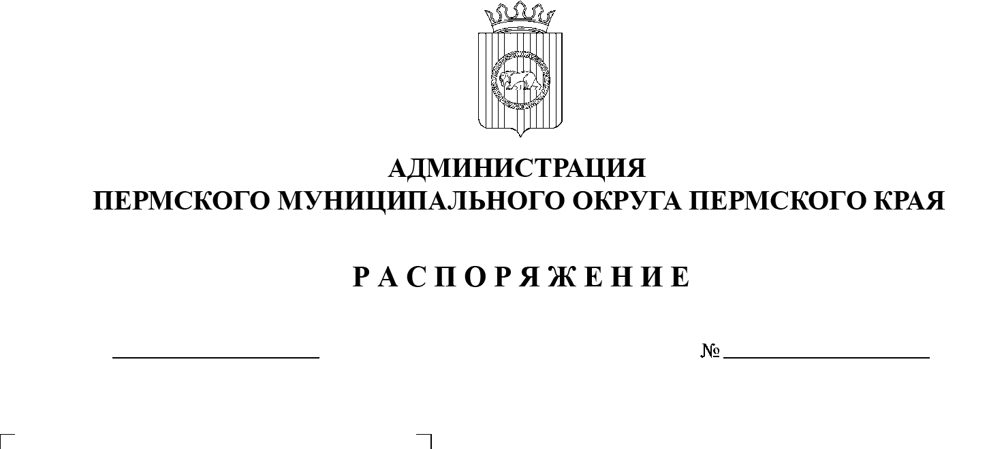
СЭД-2023-299-01-01-07.С-118
Об определении органа, утверждающего и размещающего в единой информационной системе в сфере закупок типовое положение о закупке товаров, работ, услуг, и о признании утратившим силу распоряжения администрации Пермского муниципального района

27.03.2023

В целях повышения эффективности, результативности осуществления закупок товаров, работ, услуг для обеспечения нужд Пермского муниципального округа Пермского края и в соответствии с пунктом 6 части 2 статьи 30 Устава Пермского муниципального округа Пермского края:
1. Определить муниципальное казенное учреждение «Управление закупок Пермского муниципального округа» (далее – Уполномоченный орган) органом, утверждающим и размещающим в единой информационной системе в сфере закупок (далее – ЕИС) типовое положение о закупке товаров, работ, услуг (далее – Типовое ПОЗ) для муниципальных автономных, бюджетных учреждений и муниципальных унитарных предприятий, осуществляющих закупки в соответствии с Федеральным законом от 18 июля 2011 г. № 223-ФЗ «О закупках товаров, работ, услуг отдельными видами юридических лиц» (далее – Заказчики по 223-ФЗ).
2. Установить обязанность Заказчиков по 223-ФЗ при осуществлении закупок товаров, работ, услуг использовать региональную информационную систему в сфере закупок товаров, работ, услуг для обеспечения государственных нужд Пермского края (далее – РИС Закупки ПК).
3. Установить обязанность Заказчиков по 223-ФЗ приводить свои положения о закупке в соответствие с Типовым ПОЗ, утверждать и размещать их в ЕИС через РИС Закупки ПК в срок, установленный Уполномоченным органом.
4. Признать утратившим силу распоряжение администрации Пермского муниципального района от 31 августа 2022 г. № СЭД-2022-299-01-01-07.С-136 «Об определении органа, утверждающего и размещающего в единой информационной системе в сфере закупок типовое положение о закупке товаров, работ, услуг, и утверждении Плана мероприятий по автоматизации закупок».
5. Опубликовать настоящее распоряжение в бюллетене муниципального образования «Пермский муниципальный округ» и разместить на официальном сайте Пермского муниципального округа в информационно-телекоммуникационной сети Интернет (www.permraion.ru).
6. Настоящее распоряжение вступает в силу со дня его подписания.
7. Контроль за исполнением настоящего распоряжения возложить на заместителя главы администрации Пермского муниципального округа Пермского края Гладких Т.Н.
Глава муниципального округа В.Ю. Цветов

